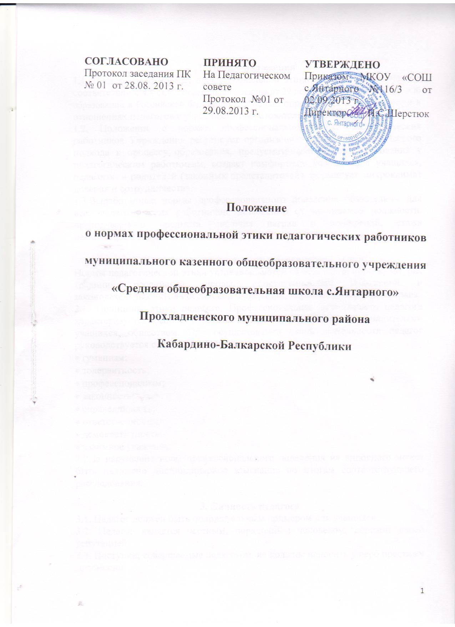

1. Общие положения
1.1. Положение о нормах профессиональной этики педагога разработано в соответствии с ч.4 ст.47 Федерального закона от 29 декабря 2012 г. № 273-Ф3 «Об образовании в Российской Федерации», с целью определения основных норм в отношениях педагогов с участниками образовательных отношений.
1.2. Положение о нормах профессиональной этике педагогических работников Учреждения регулирует организацию единого педагогического подхода к процессу образования, предусматривает единые требования к педагогическим работникам, создает комфортные условия для учащихся, педагогов и родителей (законных представителей), формирует микроклимат доверия и сотрудничества.
1.3.Выработанные нормы профессионального поведения обязательны для всех педагогических работников, независимо от занимаемой должности, преподаваемого предмета, наличия наград и поощрений, стажа педагогической работы.

2. Источники и принципы педагогической этики
Нормы педагогической этики устанавливаются на основании норм культуры, традиций российской школы, конституционных положений и законодательных актов Российской Федерации, норм международного права.
2.1. Принципы этики педагога. Профессиональная деятельность педагога характеризуется особой ответственностью перед учащимися, родителями учащихся, обществом. При осуществлении своей деятельности педагог руководствуется следующими принципами:
• гуманизм;
• толерантность;
• профессионализм;
• законность;
• справедливость;
• ответственность;
• демократичность;
• взаимное уважение.
2.2.За нарушение норм профессионального поведения на виновного может быть наложено дисциплинарное взыскание по итогам соответствующего расследования.

3. Личность педагога
3.1. Педагог должен быть положительным примером для учащихся.
3.2. Педагог является честным, порядочным человеком, дорожит своей репутацией.
3.3. Поступки, совершаемые педагогом, не должны наносить ущерб престижу профессии.
3.4. Педагог требователен к себе, занимается самосовершенствованием.
3.5. Педагогу присуще самонаблюдение, самоопределение и самовоспитание. Педагог не должен терять чувства меры и самообладания.
3.6. Педагог соблюдает нормы русского языка, все виды норм культуры речи, не допускает использования ругательств, грубых и оскорбительных фраз.
3.7. Педагог несет ответственность за физическое, интеллектуальное, эмоциональное и духовное развитие и воспитание учащихся.

4. Взаимоотношения педагога с участниками образовательных отношений. Взаимоотношения педагога с учащимися
4.1. Своим поведением педагог поддерживает и защищает исторически сложившуюся профессиональную честь педагога.
4.2. Педагог передает молодому поколению национальные и общечеловеческие культурные ценности, принимает посильное участие в процессе культурного развития учащихся.
4.3. Педагог воспитывает на своем положительном примере, не спешит осуждать и не требует от других того, что сам соблюдать не в силах.
4.4. Требовательность педагога по отношению к учащимся должна быть позитивной и обоснованной, являться стержнем его профессиональной этики. Педагог не теряет чувства меры и самообладания.
4.5. Педагог строит свою работу с учетом индивидуальных физиологических и психологических особенностей ребенка на основе безусловного уважения достоинства и неприкосновенности личности ребенка, активно защищает его основополагающие человеческие права, определяемые Всеобщей декларацией прав человека.
4.6. Педагог выбирает деловой стиль общения с учащимися, основанный на взаимном уважении. Не унижает честь и достоинство учащихся ни по каким основаниям, в том числе, по признакам возраста, пола, национальности, религиозных убеждений и иных особенностей.
4.7. Педагог является одинаково доброжелательным и одинаково справедливым по отношению ко всем учащимся.
4.8. Педагог выбирает методы работы с учащимися, развивающие в них такие положительные черты и качества, как самостоятельность, самоконтроль, самовоспитание, коллективизм, толерантность.
4.9..При оценке поведения и достижений учащихся педагог стремится укреплять их самоуважение и веру в свои силы, показывать возможности совершенствования, повышать мотивацию обучения.
4.10.Педагог справедливо и объективно оценивает работу учащихся, не допуская завышенного или заниженного оценочного суждения.
4.11.Педагог обязан в тайне хранить информацию, доверенную ему учащимися, за исключением случаев, предусмотренных законодательством.
4.12.Педагог не злоупотребляет служебным положением, используя учащихся для каких- либо услуг или одолжений в личных целях.
4.13.Педагог имеет право на неприкосновенность личной жизни. Взаимоотношения педагога с педагогическим сообществом
4.14.Педагог стремится к продуктивному и конструктивному взаимодействию с коллегами, оказывает взаимопомощь, уважает интересы других педагогов и администрации образовательной организации.
4.15.Важные для педагогического сообщества решения принимаются в образовательной организации на основе принципов открытости и общего участия.
4.16. Педагог имеет право открыто выражать свое мнение по поводу работы коллег. Критика, высказанная в адрес другого педагога, должна быть объективной и обоснованной.
4.17. Педагог в процессе образовательной деятельности активно сотрудничает с психологами, врачами, социальным педагогом, логопедом, родителями для развития личности и сохранения психического, психологического и физического здоровья учащихся.
4.18.Педагог имеет право получать от администрации Учреждения информацию, имеющую значение для работы. Администрация Учреждения не имеет права скрывать информацию, которая может повлиять на работу педагога и качество его труда.
4.19.Педагог ответственно относится к поручениям администрации, связанными с образовательным процессом, с результативностью работы всего педагогического коллектива. Дорожит честью коллектива Учреждения.
4.20. За свои профессиональные заслуги педагог имеет право на поощрение от администрации Учреждения.
4.21. Инициатива педагога в вопросах совершенствования качества образовательного процесса приветствуется в Учреждении.
Взаимоотношения педагога с родителями (законными представителями) учащихся
4.22. Педагог должен быть всегда открыт для общения с родителями по профессиональным темам.
4.23. Педагог уважительно и доброжелательно общается с родителями (законными представителями) учащихся.
4.24. Педагог консультирует родителей (законных представителей) по вопросам образования учащихся.
4.25. Педагог не разглашает высказанное ребенком мнение о своих родителях или мнение родителей о своем ребенке.
4.26. Отношения педагога с родителями основываются на согласовании оценки личности и достижений ребенка.
4.27. На отношения педагога с учащимися и на их оценку не влияет поддержка, оказываемая их родителями Учреждения.
Взаимоотношения педагога с обществом и государством
4.28. Педагог является общественным просветителем, хранителем культурных ценностей, образованным человеком.
4.29. Педагог стремится внести свой вклад в развитие гражданского общества.
4.30. Педагог понимает и исполняет свой гражданский долг и социокультурную роль.
4.31. Педагог является гражданином, соблюдающим законодательство Российской Федерации.
4.32. Педагог не требует от учащихся дополнительного вознаграждения за свою работу, за исключением случаев, предусмотренных законодательством. Если педагог занимается оказанием платных образовательных услуг, условия вознаграждения за труд должны быть согласованы в начале работы и закреплены договором.
Педагогическому работнику запрещается:
4.33. Передавать персональные данные об учащихся и его родителях третьей стороне без письменного согласия родителей.
4.34.Разглашать сведения личной жизни учащихся и его семьи.
4.35.Унижать в любой форме на классных родительских встречах, родителей, дети которых отстают в учебе.
4.36.Выносить на обсуждение родителей конфиденциальную информацию с заседаний педагогического совета, других совещаний.
4.37.Удалять ученика с урока, если он дезорганизует работу целого класса, учитель может передать его дежурному администратору.
4.38.Предлагать учащимся дополнительные платные образовательные услуги, проводимые им или его коллегами, провоцировать создание иных ситуаций, приводящих к конфликту интересов участников образовательных отношений.
4.39.Собирать с родителей или учащихся денежные средства.

5. Заключительные положения
5.1. При приеме на работу руководитель Учреждения должен проинформировать педагога о действиях в пределах его профессиональной компетенции, ознакомить под роспись с содержанием квалификационной характеристики, кодекса профессиональной этики педагога.
5.2. Нарушение положений кодекса профессиональной этики педагога рассматривается педагогическим коллективом и администрацией Учреждения, а при необходимости - на заседании комиссии по урегулированию споров между участниками образовательных отношений Учреждения.

